基于DSP控制的60°坐标系下三电平逆变器SVPWM的研究
SVPWM Algorithm Using 60° Coordinate Frame for Three-level Inverter Based on DSP Controler
王畅 王聪 刘健东 中国矿业大学（北京）
Wang Chang, Wang Cong, Liu Jiandong, China University of Mining & Technology, Beijing
摘要:针对传统的SVPWM算法计算复杂的缺点，提出了基于60°坐标系的三电平逆变器的SVPWM算法，该算法仅需进行简单的逻辑判断就可以得到参考矢量的具体位置, 并且用简单的加减运算就可以得到基本矢量作用时间，能够极大简化SVPWM的运算。DSP的实验结果表明了这种基于60°坐标系的三电平逆变器SVPWM算法的正确性。
关键词:三电平逆变器 SVPWM 60°坐标系
Abstract: Aim at the complex computation of the classical SVPWM, a fast space-vector pulse width modulation algorithm using 60°coordinate frame applied to three-level inverter was introduced. This SVPWM algorithm needs not to compute trigonometric function, so the computer is extremely simple. The position of reference vector and the time of every vector are easily confirmed base on 60°coordinate frame, Experiment results based on DSP show that the space-vector pulse width modulation algorithm is correct.
Keywords: Three-level inverter, SVPWM, 60° Coordinate frame

［中图分类号］TN86 ［文献标识码］ A 文章编号：1561-0349（2011）05-

1 引言
近年来，多电平技术越来越多的应用到逆变设备上，特别是大功率设备。虽然多电平技术具有很多优越性，但是因为其控制的原因，高于三电平的多电平逆变器还没有被大规模的采用[1]。而三电平技术由于其承受高电压、电压电流上升率低、谐波含量少的优势受到越来越多的关注。
PWM控制策略是三电平NPC逆变器研究中的关键技术之一，国内外专家学者已经提出了许多的PWM方法[2-4]，基本上可以分为载波调制法和空间矢量调制法两类。其中SVPWM具有易于数字实现、电压利用率高、输出电压形式丰富和易于控制中点电压等优点，被大部分逆变器采用。但经典的三电平SVPWM理论基于α β坐标系，计算十分复杂。
本文采用60°坐标系，避免了三角函数等复杂的运算，将SVPWM算法极大简化，实验结果验证了该算法的正确性和有效性。
2 传统三电平逆变器SVPWM算法的弊端
三电平SVPWM算法是根据参考电压矢量合成的原则，分成区域判断、时间计算、时间状态分配三个步骤，实现三电平逆变器SVPWM控制。
经过一系列的判断确定参考电压所在区域之后，可以得出合成参考电压矢量的基本矢量。假设参考矢量落在第一大扇区内，计算可以得出每个特定电压矢量的合成时间，从表1中可以看出，合成时间的关系式中含有三角函数，计算较复杂，计算量也比较大。同时传统的矢量分区算法中也含有大量的三角运算（见表1），这也给三电平逆变器SVPWM的实时控制带来一定的困难。

表1
小扇区 | t₁ | t₂ | t₃
第一小扇区 | 2msin($\frac{π}{3}$-$θ$) | 1-2msin($\frac{π}{3}$+$θ$) | 2msin$θ$
第二小扇区 | 2-2msin($\frac{π}{3}$+$θ$) | 2msin$θ$ | 2msin($\frac{π}{3}$-$θ$)-1
第三小扇区 | 1-2msin$θ$ | 2msin($\frac{π}{3}$+$θ$)-1 | 1-2msin($\frac{π}{3}$-$θ$)
第四小扇区 | 2-2msin($\frac{π}{3}$+$θ$) | 2msin($\frac{π}{3}$-$θ$) | 2msin$θ$-1

3 60°坐标系下三电平逆变器SVPWM算法
3.1 三电平逆变器的空间电压矢量的转化
在α β正交坐标系中，考虑到三电平基本空间矢量图为正六边形，电压矢量再做一次坐标变换，将α β坐标系变换成gh非正交新的坐标系，让g轴与α轴重合，h轴由g轴逆时针旋转60，并且只采用它的第一象限[5]。参考电压如果落入第一象限之外，可以通过参考电压矢量逆时针旋转左n60(n=1，2，3，4，5)，得到对应矢量图的第（2-6）扇区，应用几何理论，可知αβ坐标系和gh坐标系下的坐标变化为
$\left[\begin{matrix}u_{g} \\ u_{h}\end{matrix}\right]=\left[\begin{matrix}1 & −\frac{1}{\sqrt{3}} \\ 0 & \frac{2}{\sqrt{3}}\end{matrix}\right]\left[\begin{matrix}u_{α} \\ u_{β}\end{matrix}\right]$ （1）
当参考矢量为u_{f}用a b c坐标表示时,设三相电压为u(u _{a}, u _{b}, u _{c})[6]，由Clark变换可以得到a b c坐标系到g h坐标系的坐标变换公式为
$\left[\begin{matrix}u_{g} \\ u_{h}\end{matrix}\right]=\sqrt{\frac{2}{3}}\left[\begin{matrix}1 & −1 & 0 \\ 0 & 1 & −1\end{matrix}\right]\left[\begin{matrix}u_{a} \\ u_{b} \\ u_{c}\end{matrix}\right]$ （2）
这样在新的坐标系统中，原来的空间电压矢量用坐标刻度来表示，对应的开关矢量坐标都变成整数点，新的坐标系统中原来的空间电压矢量可以用整数点坐标来表示，坐标变换矢量图如图1所示[7]。
图1
假设，我们需要得到的电压为u_{f}，先将u_{f}归一化，使得u_{f}的归一值落在六边形之内。六边形的最大值为$\frac{2}{3}$u_{d}，即最大输出电压为直流侧电压的0.66倍，而此时对应的长度为2。所以，用目标电压矢量除以$\frac{u_{d}}{3}$，即将电压矢量归一到六边形之内。
将得到的电压矢量投影到ABC三相轴上，就可以得到u_{a}，u_{b}，u_{c}。，坐标公式为：
$\left[\begin{matrix}u_{a} \\ u_{b} \\ u_{c}\end{matrix}\right]$=$\frac{2}{3}$$\left[\begin{matrix}\text{cos}θ \\ \text{cos}(θ−\text{120}°) \\ \text{cos}(θ−\text{240}°)\end{matrix}\right]$$\frac{u_{f}}{u_{d}}$ （3）
根据公式（1），（2），（3）就将给定的u_{f}值转化为u_{g}和u_{h}，这样给定的u_{f}只通过三个余弦变换就得到了60°坐标系的数值。
3.2 区域判断和3个临近基本电压矢量的确定
将g h坐标系划分为六个大扇区，如表2所示。设参考电压矢量在g h坐标系中的坐标为（g，h），参考矢量所处的大扇区位置可以通过该表简单的逻辑判断得到。
表 2
u_{g} + u_{h} >0 |  |  | u_{g} + u_{h}<0
u_{g}>0 |  | u_{g} <0 | u_{g} <0 |  | u_{g} >0
u_{h} >0 | u_{h} <0 | 第二扇区 | u_{h} >0 | u_{h} <0 | 第五扇区
第一扇区 | 第六扇区 | 第二扇区 | 第三扇区 | 第四扇区 | 第五扇区

在六个大扇区中,每个大区又分为4个小扇区，如图1所示。以第一扇区为例(其它区算法类似), 通过表3简单的算术运算，可以得到参考矢量所处的小扇区。完成矢量分区以后,就可以按照相邻三矢量原则来确定每个矢量的作用时间。
表3
判断条件 | 区域判断 | 最近基本矢量
u_{g}<1， u_{h}<1， u_{g} + u_{h} <1 | 第一小扇区 | (0，0)，(0，1)，(1，0)
u_{g}<1， u_{h}<1， u_{g} + u_{h} >1 | 第二小扇区 | (1，0)，(2，0)，(1，0)
u_{g}>1， u_{h} <1， u_{g} + u_{h} >1 | 第三小扇区 | (0，1)，(1，0)，(1，1)
u_{g}<1， u_{h} >1， u_{g} + u_{h} >1 | 第四小扇区 | (0，1)，(0，2)，(1，1)

3.3 计算各个基本矢量的作用时间
根据上述方法得到最近三矢量后，对于一个给定的参考矢量u_{f}，由伏秒平衡原理，可以计算出在g h坐标系SVPWM算法中各个电压矢量的作用时间。假设，某一扇区选择好的3个临近的基本矢量为(x₁，y₁)，(x₂，y₂)，(x₃，y₃)，它们对应的作用时间分别为t₁，t₂，t₃ 。
将选择好的基本矢量用于伏秒平衡方程组，列出下列矩阵方程式：$\left[\begin{matrix}x_{1} \\ y_{1} \\ 1\end{matrix}\right]$t₁+$\left[\begin{matrix}x_{2} \\ y_{2} \\ 1\end{matrix}\right]$t₂+$\left[\begin{matrix}x_{3} \\ y_{3} \\ 1\end{matrix}\right]$t₃=$\left[\begin{matrix}u_{g} \\ u_{h} \\ 1\end{matrix}\right]$T （4）
其中：T为开关周期。
计算矩阵方程可以计算出3个基本矢量的作用时间：
t₃=$\frac{T×A}{B}$ （5）
t₂=$\frac{T×(c−\frac{b×A}{B})}{a}$ （6）
t₁=T- t₂- t₃ （7）
其中：
a=x₁×y₂-x₂×y₁；
b=y₃×x₁-x₃×y₁；
c=u_{h}×x₁-u_{g}×y₁；
A=a×(y₁-u_{h})-c×(y₁-y₂)；
B=a×(y₁-y₃)-b×(y₁-y₂)。
以第一大扇区为例，根据表4得出3个基本矢量对应的作用时间。
表4 单位：T
时间 |  | t₁ | t₂ | t₃
第一大扇区 | 第一小扇区 | u_{g} | 1-u_{g}-u_{h} | u_{h}
第一大扇区 | 第二小扇区 | 1-u_{h} | u_{g}+u_{h}-1 | 1-u_{g}
第一大扇区 | 第三小扇区 | 2-u_{g}-u_{h} | u_{h} | u_{g}-1
第一大扇区 | 第四小扇区 | 2-u_{g}-u_{h} | u_{h}-1 | u_{g}

从上面分析可以看出，大区间和小区间的判断只需要将得到的u_{g}，u_{h}和u_{g}+u_{g}与0和1相比较就可以得出具体的区间值，这样使得区间判断的方法大大简化，并且使得判断的运算时间大大减少，很利于SVPWM算法的计算机实现。在时间计算中，不仅仅利用了区间运算得到的结果，并且计算的时间也只是u_{g}和u_{h}的简单运算，使得传统三电平SVPWM中的最复杂的三角运算转化为简单的加减运算，这样将运算的时间大大减少，有利于算法的计算机实现。
因为在区间判断和时间计算大大简化，这就使DSP的计算时间减少，可以使开关频率大大增加。同时，60°坐标系的DSP程序实现也较为简单，避免了复杂的判断，使得在整个过程中都大大简化。60°坐标系下的SVPWM比传统模式下的算法更具有可实现性和可行性。
4 60°坐标系下三电平逆变器SVPWM 算法的DSP实现
根据上述理论和计算的结果，进行DSP编程，并且烧进DSP中，对其中的管脚进行观察波形。我们设定逆变频率为50H_{Z}和25H_{Z}，逆变电压为500V和250V。其中图2为250V，25H_{Z}情况下，DSP的管脚发出的触发脉冲，图中为其中的三个触发脉冲的对比图。图3为250V，50H_{Z}情况下，DSP的管脚发出的触发信号图。图4和图5分别为500V逆变电压，25H_{Z}和50H_{Z}的逆变频率下，DSP的管脚发出的触发信号图。
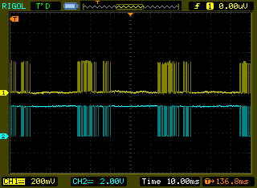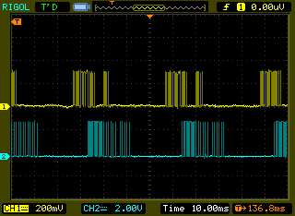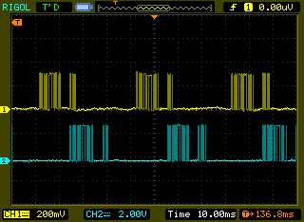
图2
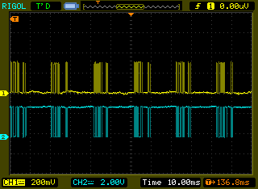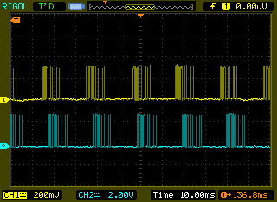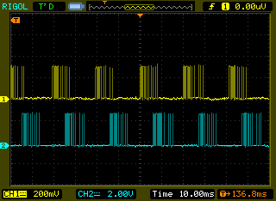
图3
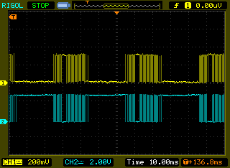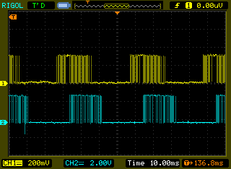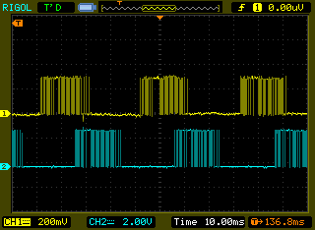
图4
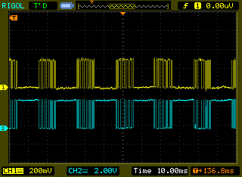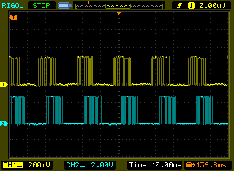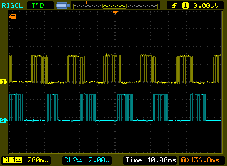
图5
5 结论
讨论了在传统的三电平逆变器SVPWM控制算法的基础上，提出了一种基于非正交60°坐标变换的SVPWM简便算法。该算法在参考电压矢量区间判断和基本矢量作用时间计算上，都避免了三角函数运算，大大降低了计算量，更易于数字化的实现，并且能大大增加控制回路的开关频率。通过在DSP上的实验，验证了所提出的SVPWM简便算法的正确性和有效性。

参考文献：
【1】Nikola Celanovic and Dushan Boroyevich，A Fast Space-Vector Modulation Algorithm
for Multilevel Three-Phase Converters，IEEE TRANSACTIONS ON INDUSTRY
【2】Chhborty C，Hori Y，Fast Efficiency Optimization Techniques for the Indirect Vector
Controlled Induction Motor Drive，IEEE Trans. on Industry Applications, 2003,39
【3】Famouri P, Cathey J J，Loss Minimization Control of an Induction Motor Drive，IEEE
Transactions on Industry Applications, 1991,27(1):32-37
【4】Kouns H，Analysis of Performance Characteristics of Electric Vehicle Traction Drive in Low
Speed/LowTorque Range，M.S. Thesis, Virginia Polytechnic Institute and State University,
2001
【5】梁英，三电平逆变器空间电压矢量调制算法研究，西南交通大学研究生学位论文，
【6】李国丽，夏秋实，胡存刚，三电平NPC逆变器SVPWM方法研究，电气传动，2007
年，第37卷，第12期
【7】谢鸣静，一种新型的三电平SVPWM控制策略，西安理工大学硕士学位论文
【8】李启明，三电平SVPWM算法研究及仿真，合肥工业大学硕士论文

